Stud.IP für Admins: Mehrere Nutzer/innen anlegen mit UserImportPlugin

1. Mehrere Nutzer/innen auf einmal anlegen
Es gibt in Stud.IP eine Import-Funktion, die es ermöglicht mit wenig Aufwand eine größere Anzahl von Nutzer/innen-Accounts anzulegen (Voraussetzung ist das Stud.IP Plugin UserImportPlugin). Hierfür muss eine CSV-Datei mit einer Liste der Nutzerdaten angelegt werden. Wie Sie eine entsprechende Liste anlegen und in Stud.IP importieren erfahren Sie in diesem Dokument.

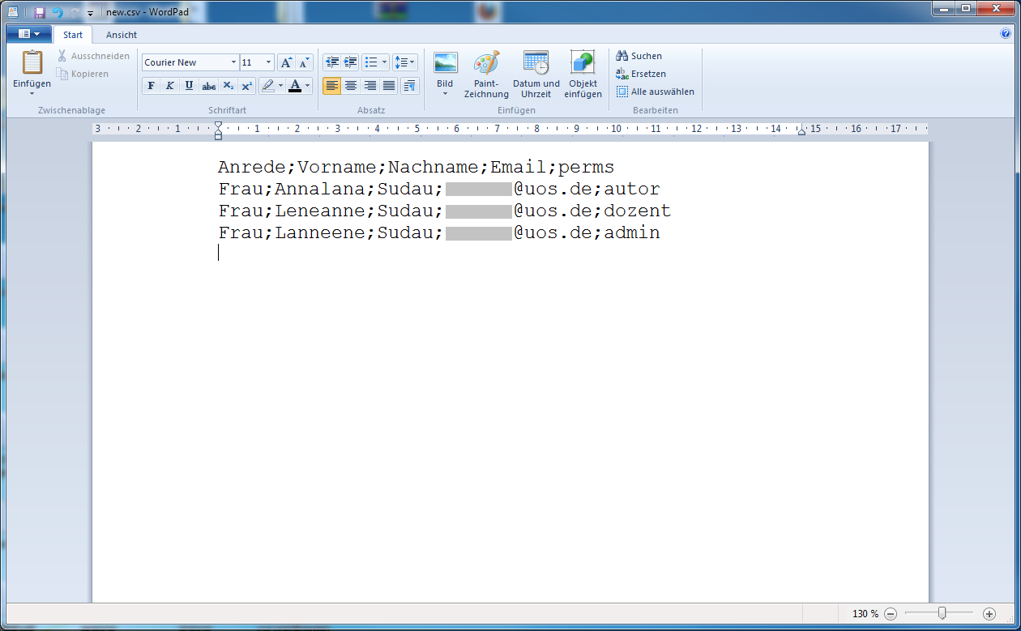 | 2. Nutzerliste erstellen  Verwenden Sie zum Beispiel den Windows Editor oder das Word Pad.  In der ersten Zeile listen Sie die Datenfelder auf, die Sie verwenden möchten. Am wichtigsten sind an dieser Stelle Vor und Nachname, E-Mail-Adresse und die Berechtigungsstufe (Autor, Dozent, Admin etc.). In den nächsten Zeilen folgen dann die Nutzer, die angelegt werden sollen.  Links sehen Sie ein simples Beispiel, das die wichtigsten Informationen abdeckt. Bei dieser Variante werden Nutzername und Passwort automatisch generiert.
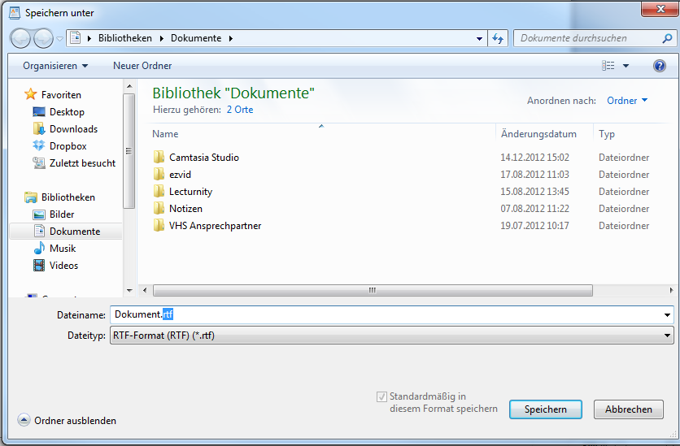 | 3. CSV Datei erstellen  Ersetzen Sie beim Abspeichern die Dateiendung txt bzw. rtf durch csv.
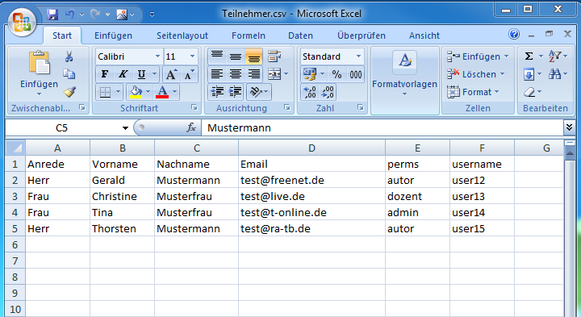  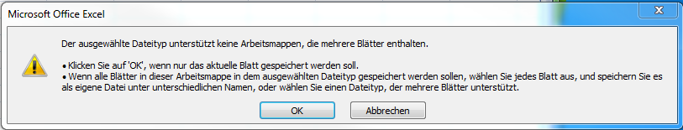  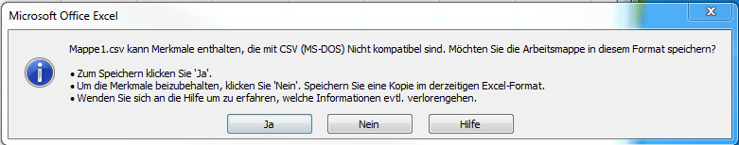 | 4. CSV Datei erstellen mit Excel  Alternativ können Sie die benötigte CSV Datei auch direkt mit einem Werkzeug zur Tabellenkalkulation (z.B. Excel) anlegen. Wichtig hierbei ist, die Datei als .csv abzuspeichern (Speichern unter: Dateityp CSV)  Die Warnhinweise (s. Abbildung) jeweils mit OK bzw. Ja bestätigen.  Sie können das Format der erstellten .csv Datei überprüfen, indem Sie diese mit einem einfachen Texteditor öffnen. Der Inhalt der Datei sollte dann, analog zu der manuell erstellten Datei in Punkt 2, aus Zeilen bestehen, deren Einträge jeweils durch Semikolon getrennt sind.
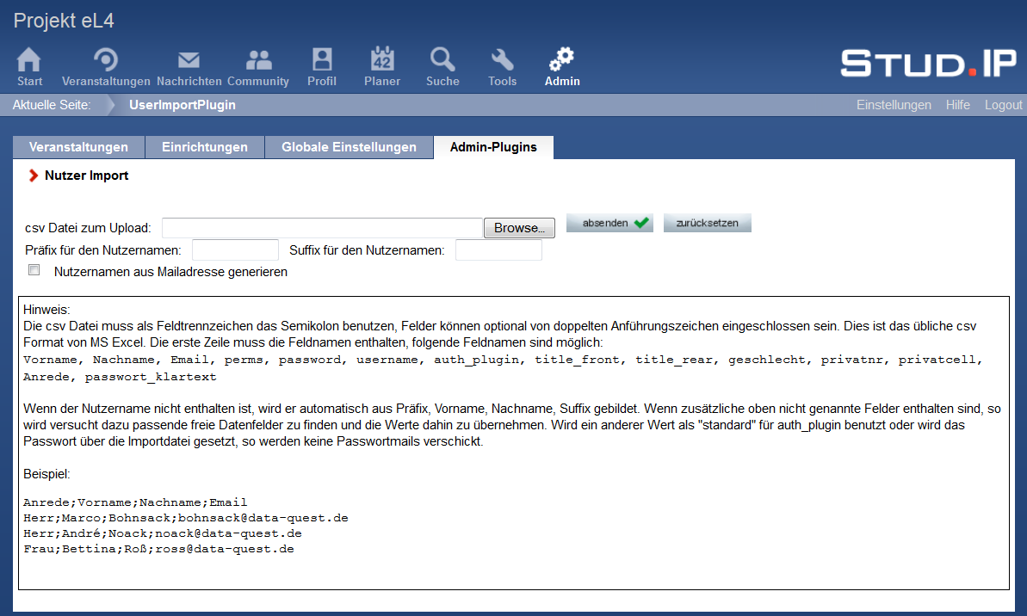 | 5. Import in Stud.IP  Unter Admin, Admin-Plugins, Nutzer Import können Sie unter Browse eine CSV-Datei von Ihrem Rechner auswählen.  Klicken Sie anschließend auf Absenden. Sie können dann im nächsten Schritt die vom System erkannten Nutzerdaten vor dem Anlegen noch einmal überprüfen.  Auf dieser Seite sehen Sie außerdem die genaue Syntaxvorgabe und eine ausführliche Liste und Beschreibung der Datenfelder die beim Anlegen von Nutzer/innen verwendet werden können.
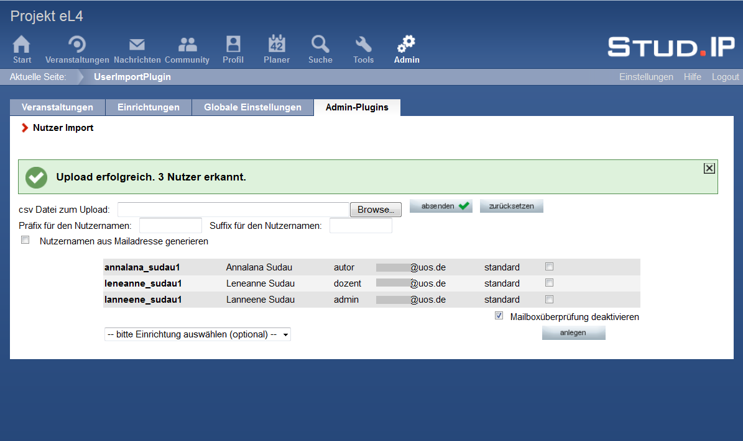 | 6. Nutzerdaten überprüfen  Nach dem Laden und Abschicken des oben vorgestellten Beispiels erscheint der links abgebildete Kontrolldialog.  Sie können überprüfen, ob alle Nutzer/innen korrekt erkannt wurden und darüber hinaus die Korrektheit Ihrer Angaben überprüfen. Außerdem können Sie die Accounts einer Einrichtung zuordnen.  Klicken Sie anschließend auf anlegen.
7. Besonderheit Mailboxüberprüfung:
Stud.IP sendet beim Anlegen von Accounts eine Art Abfrage um die Existenz der verwendeten E-Mail Adresse zu überprüfen. Dies ist hilfreich, um beispielsweise Tippfehler etc. in der Mailadresse rechtzeitig zu erkennen.
Manche Institutionen wie z. B. Universitäten oder Volkshochschulen unterstützen diese Betätigungsanfragen nicht, um z.B. Spam vorzubeugen. In diesem Fall empfiehlt es sich die Mailboxüberprüfung zu deaktivieren, indem man in der entsprechenden Box ein Häkchen setzt. Auf diese Weise vermeiden Sie die entsprechende Fehlermeldung. Der Account wurde trotzdem korrekt angelegt und der/die Nutzer/in erhält die entsprechende Info-Mail mit seinen Zugangsdaten (sofern die Mail-Adresse korrekt ist).
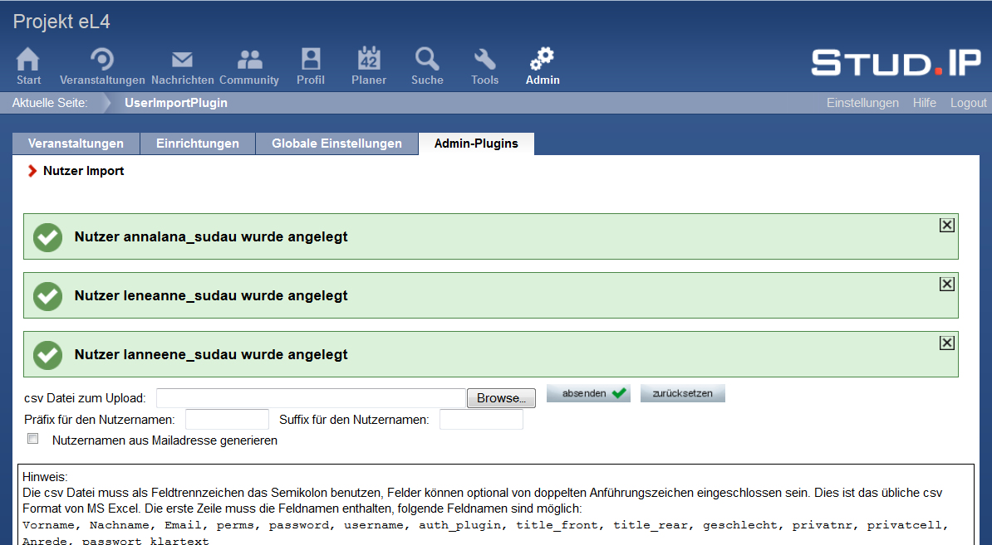 | 8. Bestätigung: Nutzer/innen wurden angelegt  Zuletzt erhalten Sie noch einmal die Bestätigung, dass die Nutzer/innen erfolgreich angelegt wurden.

